蒸湘区2020年

国民经济和社会发展统计公报

衡阳市蒸湘区统计局
编委会及编辑人员
 | 顾 问： | 周法清 | 曾梦龙
 |  | 尹熙明
 | 主 编： | 盛 夏
 | 副 主 编： | 吴文杰 | 贺淑君
 | 责任编辑： | 吴文杰
 | 编 辑： | 贺淑君 | 李云生
 |  | 李金星 | 段浙湘
 |  | 贺雅青 | 谢先乐
 |  | 刘鹏飞  张琳丽  刘 旦 | 刘 东  曹民徕
有关本资料的查询，请联络
蒸湘区统计局
地址：蒸湘区政府大楼911室
电话：0734-8827337
E-mail:hnhyzxtj@126.com

目 录

- 常用统计基础知识（第四篇）…………………… 1

2、统计公报（2020年）……………………………… 7

第四篇

统 计 指 标 (一）
Statistical Indicator one

●国内生产总值
Gross Domestic Product
●农业总产值
Gross output value of agriculture
●工业增加值
Industrial Value Added
●社会消费品零售总额
Total Retail Sales of Consumer Goods

统计指标简称“指标”，是反映社会经济总体现象数量特征的概念和数值。一个完整的统计指标包括指标名称和指标数值两个部分。指标名称反映一定的社会经济范畴，指标数值是根据指标名称的内容所计算的统计数字，同一名称的指标在不同时间、地点条件下可以表现为不同的指标数值。

●国内生产总值
Gross Domestic Product

GDP是指一个国家或地区的所有常住单位在一定时期内生产活动的最终成果，反映一个国家或地区的经济总体规模和经济结构。从不同角度观察生产活动的成果，GDP核算方
法可以分为生产法、收入法和支出法。
生产法是从生产的角度衡量常住单位在核算期内的最终成果。生产法消除了生产各环节之间的重复计算，从全社会来看，国民经济各行业生产法增加值之和就是生产法GDP总量。核算公式为：增加值=总产出一中间投入。
收入法(也称分配法)是从生产过程形成收入的角度，根据生产要素应得收入份额反映生产过程中最终成果的计算方法。其中，个人所得为劳动者报酬，企业所得为固定资产折旧和营业盈余，国家所得为生产税净额(扣除支付给企业的各类补贴)。各行业收入法增加值之和就是收入法GDP总量。核算公式为：增加值=劳动者报酬+生产税净额+固定资产折旧+营业盈余。
支出法是从最终支出的角度衡量核算期内新生产的货物和服务最终去向的计算方法。其中，最终消费支出和资本形成总额反映国内的消费需求和投资需求，货物与服务净出口是出口扣减进口后的差额。核算公式为:GDP =最终消费支出+资本形成总额+货物与服务净出口。
中国对外公布按照生产法、收入法和支出法计算的GDP，以按照生产法和收入法混合计算的GDP为标准。GDP核算分为季度核算和年度核算，按照现价和不变价分别核算。现价核算采用的是当期的价格，不变价核算采用的是固定基期的价格。全国GDP数据由国家统计局统一对外发布，分为初步核算数、初步核实数、最终核实数。

●农业总产值
Gross output value of agriculture

农业统计范围包括农户和农业生产经营单位从事的农、林、牧、渔业生产活动，以及农、林、牧、渔专业及辅助性活动。农业生产经营单位包括农村各种经济组织，以及各种专业性农、林、牧、渔场；国家各级机关、团体、学校、部队、工矿企业的农业产业活动单位。不包括军马场及农业科研机构。
按照现行统计制度，农林牧渔业总产值的核算范围是本辖区内一定时期内生产的农业、林业、牧业、渔业产品的价值量和对农林牧渔业生产活动进行的各种支持性服务活动的价值的总和。
根据农业生产特点，农林牧渔业总产值的核算采用“产品法”进行计算，即用产品产量乘以价格求出各种产品的产值，然后把它们加总求得各业的产值，最后各业相加求出农林牧渔业总产值。当年生产的各种农产品都要计算产值，并且每种产品都按全部产量计算，不扣除用于当年农产品生产消耗的那部分产品的产值。

●工业增加值
Industrial Value Added

工业增加值是指工业企业在报告期内以货币形式表现的工业生产活动的最终成果;是工业企业全部生产活动的总成果扣除了在生产过程中消耗或转移的物质产品和外购劳务价值后的余额;是工业企业生产过程中新增加的价值。工业增加值是计算工业增长速度的总量指标，也是进行国民经济核算的一项基础指标。工业增加值既可采用“生产法”也可采用“收入法”计算。
“生产法”是从工业生产过程中产品和劳务价值形成的角度入手，扣除生产环节中间投入的价值，从而得到新增价值的方法。计算公式为：工业增加值=工业总产值-工业中间投入+应交增值税。
“收入法”是从工业生产过程中创造的原始收入初次分配角度入手，对工业生产活动最终成果进行核算的一种方法。计算公式为:工业增加值=固定资产折旧+劳动者报酬+生产税净额+营业盈余。
目前实际统计工作中，由于受到统计调查频率、时效性和企业财务核算的制约，年度和月度工业增加值采用不同的计算方法。年度工业增加值采用“收入法”计算，所含四个部分的资料通过国家“工业企业成本费用”年报表中基础数据计算得到。月度工业增加值用工业增加值率进行推算。

●社会消费品零售总额
Total Retail Sales of Consumer Goods

社会消费品零售总额是用于反映全社会实物商品的非生产方面消费情况的主要指标，它从商品流通环节入手，观察城乡居民生活消费和社会集团公共消费的商品变化情况。具体来讲，社会消费品零售总额是指企业(单位、个体户)通过交易直接售给个人、社会集团非生产、非经营用的实物商品金额，以及提供餐饮服务所取得的收入金额。其中，个人包括城乡居民和入境人员，社会集团包括机关、社会团体、部队、学校、企事业单位、居委会或村委会等。
从消费形态来看，社会消费品零售总额可划分为商品零售额和餐饮收入两部分。其中，商品零售额是指售卖非生产、非经营用实物商品的金额，餐饮收入是指提供餐饮服务所取得的收入金额。

蒸湘区2020年国民经济和社会发展统计公报

蒸湘区统计局
(2021年3月1日)

今年以来，在区委、区政府的正确领导下，全区上下积极应对错综复杂的宏观形势和不断加大的下行压力，坚持难中求稳、稳中求进、进中调优，各项总体指标、质量指标、动力指标全面回暖向好，高质量发展取得新的进展。

一、综 合
初步核算，全年实现地区生产总值（不含华兴街道，下同）256.83亿元，增长3.9%。其中，第一产业增加值3.25亿元，增长3.6%；第二产业增加值91.61亿元，增长5.4%；第三产业增加值161.97亿元，增长3.0%。第一产业增加值占生产总值的比重为1.3%，第二产业增加值比重为35.6%，第三产业增加值比重为63.1%，一、二、三产业对经济增长的贡献率分别为1.2%、53.9%和44.9%，分别拉动经济增长0.05、2.1和1.8个百分点。

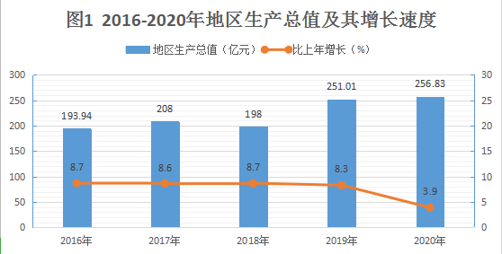
全年居民消费价格比上年上涨1.4%，其中食品价格上涨7.5%；商品零售价格指数上涨0.5%。
全面建成小康社会，完成省、市下达的9大项15件重点民生实事工作任务，涉及城镇老旧城区改造、就业、教育、卫生等方面。其中农村转移就业劳动者培训、职业技能培训、增加公办幼儿园学位、孕产妇产前免费筛查、提高农村低保标准等15项重点民生实事提前办成。
二、农 业
全年实现农林牧渔总产值5.97亿元；实现农林牧渔业增加值3.43亿元，增长3.8%。
全年粮食种植面积0.92千公顷，其中稻谷种植面积0.83千公顷；油料种植面积0.38千公顷，比上年减少0.01千公顷，下降2.7%；蔬菜种植面积0.89千公顷。
全年粮食总产量5290吨，其中稻谷产量4876吨;油料总产量627吨，比上年减少14吨，下降2.2%；蔬菜总产量31963吨。
全年出栏肉猪1.83万头，猪肉产量1940吨；出栏羊0.16万只，羊肉产量26吨；出笼家禽43.85万羽，禽肉产量697.2吨；年末生猪存栏1.41万头。
表1 2020年主要农产品产量及其增长速度
产品名称 | 计量单位 | 产 量 | 比上年增长（%）
粮食 | 吨 | 5290
其中：稻谷 | 吨 | 4876
油料 | 吨 | 627 | -2.2
蔬菜 | 吨 | 31963
肉猪出栏量 | 万头 | 1.83
生猪存栏量 | 万头 | 1.41
羊出栏量 | 万只 | 0.16
家禽出笼量 | 万羽 | 43.85

三、工业和建筑业
全年实现工业增加值68.18亿元，增长5.2%，其中规模以上工业增加值增长5.2%。规模以上工业实现总产值104.74亿元，按注册类型分，股份制企业实现总产值103.36亿元，增长6.1%；外商和港澳台商投资企业实现总产值1.38亿元，下降14.1%。

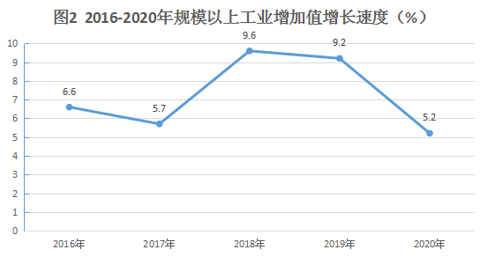

全年规模以上工业企业实现利润总额4.1亿元，下降46.8%。按国民经济行业分，其中通用设备制造业实现利润0.23亿元，下降21.2%；专用设备制造业实现利润0.09亿元，下降11.9%；黑色金属冶炼和压延加工业实现利润3.59亿元，下降49.9%；电气机械和器材制造业实现利润0.001亿元，下降72.2%；废弃资源综合利用业实现利润0.001亿元，下降98.7%。按注册类型分，其中股份制企业实现利润3.86亿元，下降47.8%；外商及港澳台商投资企业实现利润0.23亿元，下降21.2%。

表2 2020年规模以上工业利润总额及其增长速度
分 组 | 计量单位 | 利润总额 | 比上年增长（%）
按国民经济行业分组 | 亿元 | 4.1 | -46.8
制造业
通用设备制造业 | 亿元 | 0.23 | -21.2
专用设备制造业 | 亿元 | 0.09 | -11.9
黑色金属冶炼和压延加工业 | 亿元 | 3.59 | -49.9
电气机械和器材制造业 | 亿元 | 0.001 | -72.2
废弃资源综合利用业 | 亿元 | 0.001 | -98.7
注册类型分组
股份制企业 | 亿元 | 3.86 | -47.8
外商及港澳台商投资企业 | 亿元 | 0.23 | -21.2

全年实现全社会建筑业增加值23.45亿元，增长6.0%。其中具有资质等级的总承包和专业承包建筑业企业21家，实现总产值56.2亿元，增长11.6%。

四、固定资产投资
全年完成固定资产投资（不含农户）145.96亿元，增长9.6%。其中城镇5000万元以上（含）项目完成投资73.97亿元，增长270.4%；城镇5000万元以下项目完成投资26.41亿元，下降63.6%；房地产开发投资45.57亿元，增长12.4%。分产业看，第一产业完成投资4.66亿元，增长12.1%；第二产业完成投资31.26亿元，增长3.6%；第三产业完成投资110.03亿元，增长11.3%。在全部投资中，产业投资完成76.1亿元，占投资的比重达到52.1%。

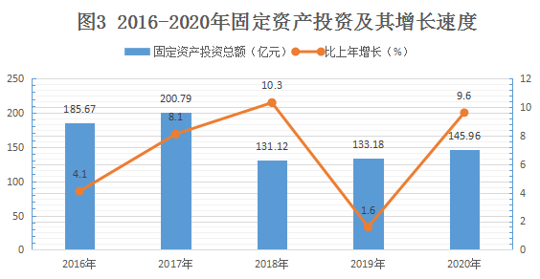

房地产开发投资中，其中住宅投资38.1亿元，增长9.9%。全年商品房销售面积64.7万平方米，增长11.0%。

表3 2020年固定资产投资总额及其增长速度
指标名称 | 投资额（亿元） | 增幅（%）
固定资产投资（不含农户投资） | 145.96 | 9.6
1.城镇5000万元以上（含）项目完成投资 | 73.97 | 270.4
2.城镇5000万元以下项目完成投资 | 26.41 | -63.6
3.房地产开发 | 45.57 | 12.4
按三次产业分：
1.第一产业 | 4.66 | 12.1
2.第二产业 | 31.26 | 3.6
3.第三产业 | 110.03 | 11.3

五、内、外贸易和旅游
全年社会消费品零售总额184.07亿元，下降2.6%。按城乡分，城镇消费品零售额159.22亿元，下降2.7%；乡村消费品零售额24.85亿元，下降2.2%。按行业分，批发业零售额12.52亿元，下降0.3%；零售业零售额143.57亿元，下降1.7%；住宿业营业额4.75亿元，下降13.4%；餐饮业营业额23.23亿元，下降7.4%。

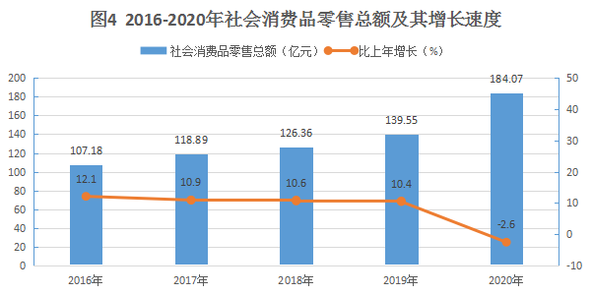

表4 2020年社会消费品零售总额及其增长速度
指标名称 | 零售额（亿元） | 增幅（%）
社会消费品零售总额 | 184.07 | -2.6
分地区：
1.城镇 | 159.22 | -2.7
其中：城区 | 98.72 | -2.8
2.乡村 | 24.85 | -2.2
分行业：
批发业 | 12.52 | -0.3
零售业 | 143.57 | -1.7
住宿业 | 4.75 | -13.4
餐饮业 | 23.23 | -7.4

全年进出口总额14.17亿元，下降33.0%；其中出口12.53亿元，下降40.8%。
全年实际利用外商直接投资8393万美元，增长29.0%。实际引进境内省外项目61个，比上年增加46个，增长306.7%；实际到位内资47.57亿元，增长47.9%。
全年共接待游客797.02万人次，实现旅游总收入70.51亿元，分别增长40.8%、10.9%。基本完成了雨母山镇美丽乡村全域旅游规划。

六、财 政
全年一般公共预算收入21.40亿元，同口径下降23.1%，其中税收收入20.17亿元，占一般公共预算收入的比重达94.3%。实现地方一般公共预算收入4.27亿元，下降12.2%。全年一般公共预算支出11.44亿元，增长0.2%。其中用于教育、科学技术、文化体育与传媒、社会保障与就业、医疗卫生与计划生育、城乡社区事务、农林水事务、住房保障等民生方面的支出8.43亿元，占一般公共预算支出73.7%。

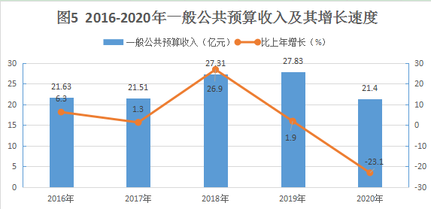

七、文化、教育、体育和卫生
年末拥有文化事业机构9个，其中图书馆1个，文化馆1个，美术馆1个，镇街（便民服务中心）文化站6个。
年末拥有普通初中6所，小学32所，幼儿园79所。其中清华园和仁大实验学校是九年一贯制学校。
年末拥有体育场馆184个，其中体育馆(包括运动场) 138个。游泳池13个，各种训练房33个。
年末拥有卫生机构217个，床位4653张，从业人员5385人，其中执业（助理）医师1747人，执业护士3394人。

八、人民生活
全年居民人均可支配收入41073元，增长6.0%。按居住地分，城镇居民人均可支配收入41151元，增长6.0%；农村居民人均可支配收入24385元，增长7.3%。年末居民人均住房面积41.8平方米。

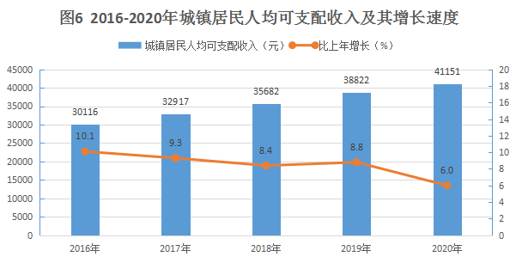

九、安全生产
全年共发生各类安全生产事故2起，与上年持平；死亡1人，比上年下降50%；受伤0人，比上年下降100%。

注：
1.本公报数据为初步统计数，最终数据以《蒸湘统计年鉴-2021》为准。
2.蒸湘区生产总值、各产业增加值绝对数按当年价计算，增长速度按可比价计算。
3.本公报中除全面小康、卫生外，其余均不含华兴街道（衡阳市高新技术产业开发区）数据。
4、规模以上工业总产值不含衡阳电业局数据；安全生产不含生产经营性道路交通事故。
5、文中的合计数和部分细项计算数据因小数取舍而产生的误差，均未作机械调整；人口数据将根据第七次人口普查结果发布公报，与人口相关计算指标的数据暂缺。

